Учебно-методическое пособие на тему:
Лэпбук (тематическая папка) «Зима»
Предлагаю вашему вниманию мой лэпбук по теме «Зимушка-зима».
Это не просто книжка с картинками. Это учебное пособие.
Эта интерактивная папка имеет массу достоинств. Лэпбук помогает закрепить и систематизировать изученный материал, а рассматривание папки в дальнейшем позволит быстро освежить в памяти пройденную тему.
Цель создания папки заключается в том, чтобы:
• закрепить с детьми признаки времени года;
• расширить и закрепить знания детей о диких животных и птицах в зимний период, как они готовятся к зимовью;
• способствовать развитию памяти, мышления через игры и упражнения;
• формировать умение видеть и чувствовать красоту природы, восхищаться ею, желание сохранять ее;
• развивать связную речь у детей;
• развивать мелкую моторику;
• воспитывать любовь к окружающему миру.
В папке представлена следующая информация:

ЗИМНИЕ МЕСЯЦЫ
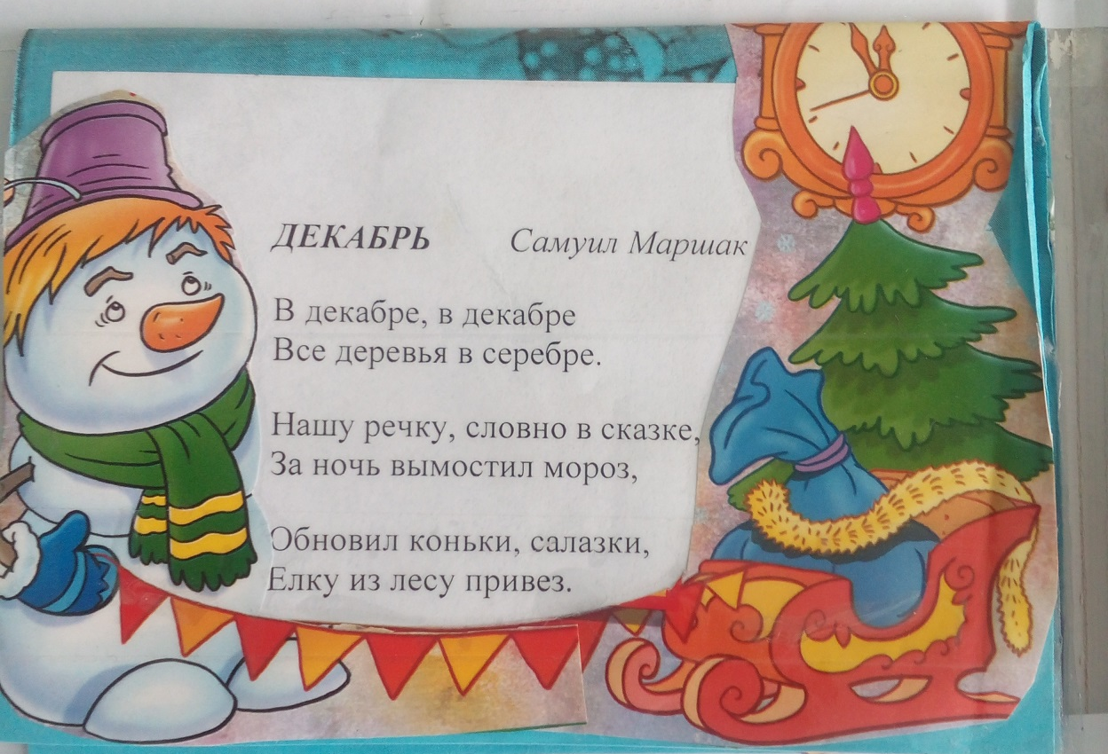

ОДЕВАЕМСЯ НА ЗИМНЮЮ ПРОГУЛКУ (алгоритм)

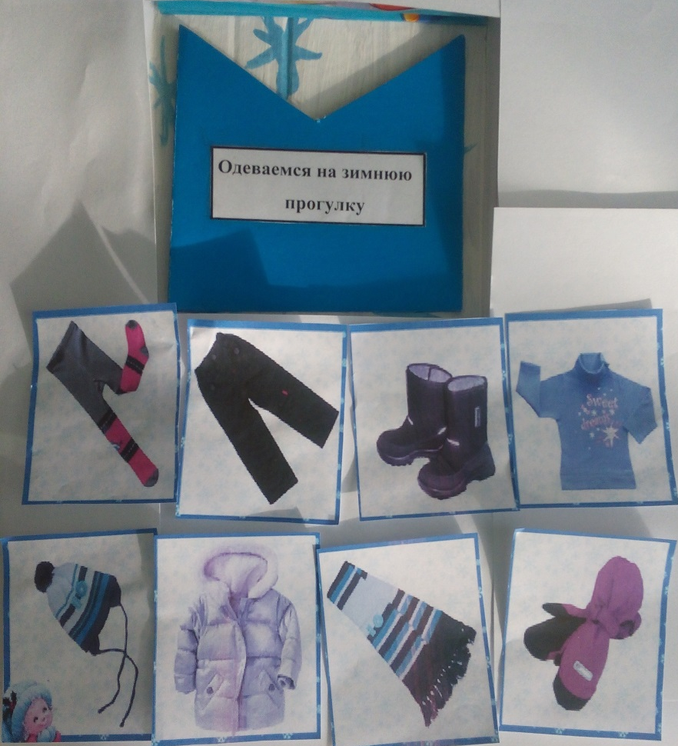
ПОИГРАЙ-КА
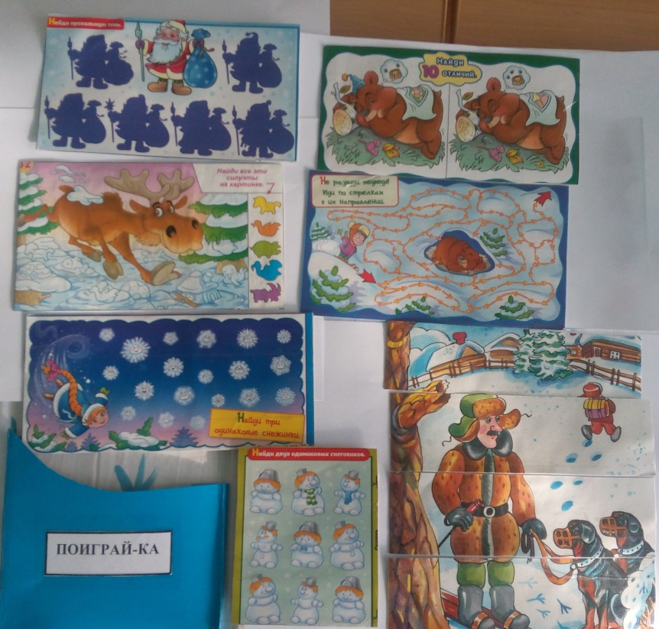

ЗИМА. ПРИЗНАКИ ЗИМЫ
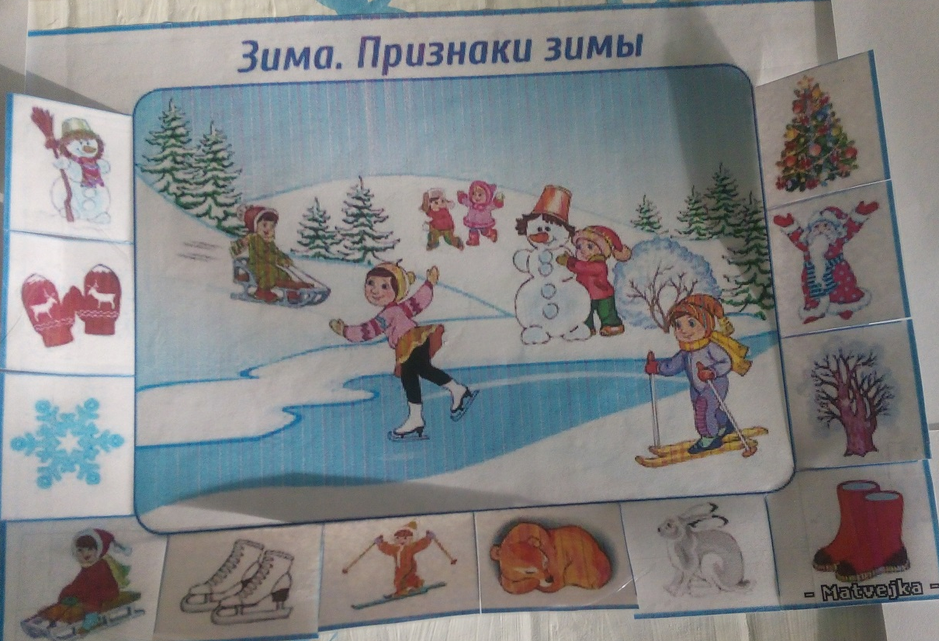

ЖИВОТНЫЕ ЗИМОЙ
ЗИМУЮЩИЕ ПТИЦЫ
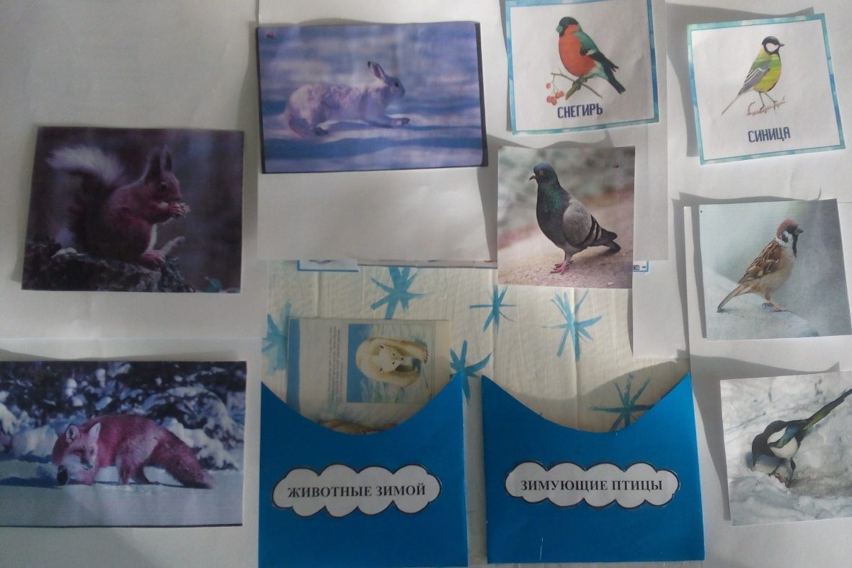

ЗАГАДКИ
ЗИМНИЕ ВИДЫ СПОРТА
РАСКРАСКИ
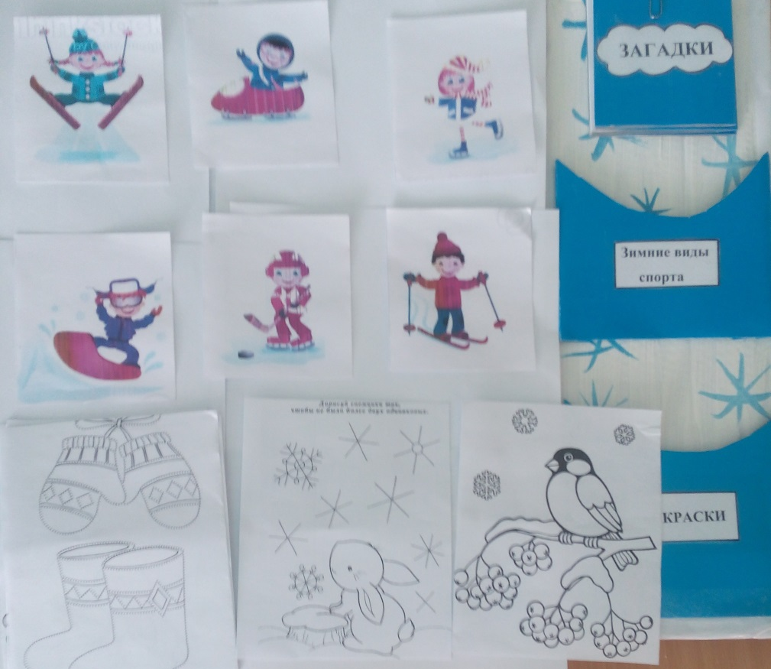
ОБЛОЖКА
